Tanggal Observasi : ....................... Nama Anak : .......................
Kelompok : B

Tema/ Sub Tema | : | SEKOLAHKU/
 |  | Peralatan main yang ada di sekolah
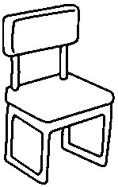
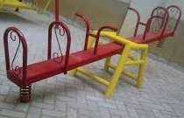
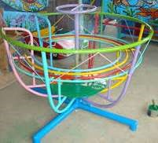
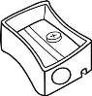
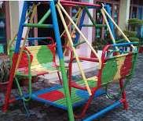
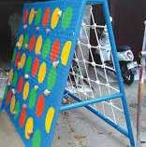
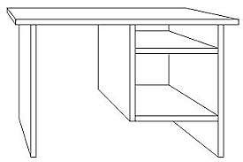
3.6, 4.6 Mengenal benda-benda disekitarnya (nama, warna, bentuk, ukuran, pola, sifat, suara, tekstur, fungsi, dan ciri-ciri lainnya) melalui kegiatan mengelompokkan alat-alat sekolah/ alat permainan yang ada di luar kelas

Ayo kita lingkari alat permainan di sekolah
yang ada di luar kelas

Nilai :

Paraf

Guru
:

dikerjakan tanggal

:

Paraf

Orang Tua
:

Tanggal Observasi : ....................... Nama Anak : .......................
Kelompok : B
Tema/ Sub Tema : SEKOLAHKU/ Peralatan main yang ada di sekolah

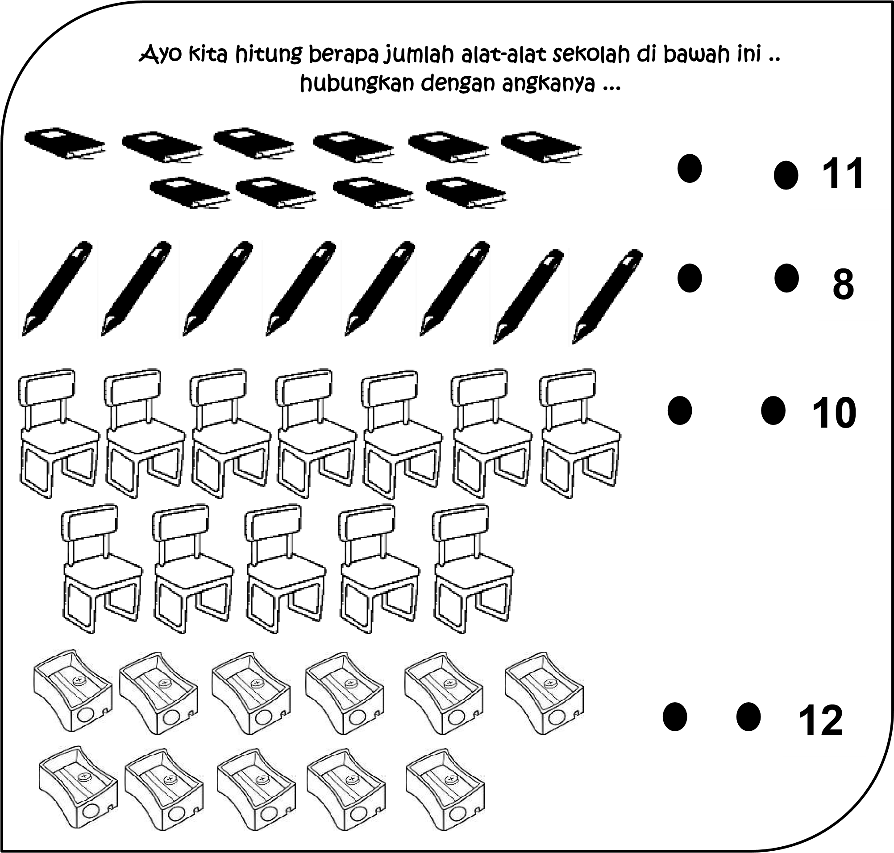
3.5, 4,5 Mengetahui cara memecahkan masalah sehari-hari dan berperilaku kreatif melalui kegiatan menghiung gambar alat-alat sekolah

dikerjakan tanggal :

Paraf

Orang Tua
:

Nilai :

Paraf

Guru
:

Tanggal Observasi : ....................... Nama Anak : .......................
Kelompok : A/B
Tema/ Sub Tema : SEKOLAHKU/
Peralatan main yang ada di sekolah

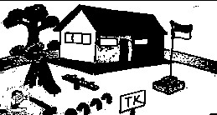
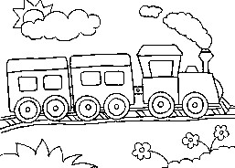
3.5. dn 4.5 Mengetahui cara memecahkan masalah sehari-hari dan
berperilaku kreatif

Rafif akan berangkat ke sekolah ... ayo kita cari jalannya

Menuju ke sekolah ya ...

Nilai :

Paraf

Guru
:

dikerjakan tanggal :

Paraf

Orang Tua
:

